新 书 推 荐

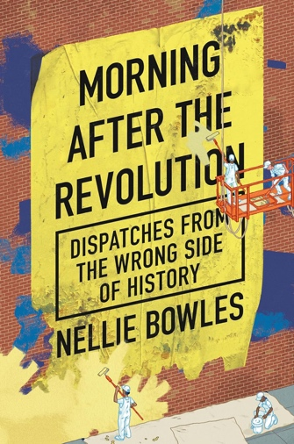
中文书名：《革命后的早晨：来自历史错误方面的报道》
英文书名：MORNING AFTER THE REVOLUTION: Dispatches from the Wrong Side of History
作 者：Nellie Bowles
出 版 社：Peguin/Thesis
代理公司：ANA/Zoey
页 数：272页
出版时间：2024年5月
代理地区：中国大陆、台湾
审读资料：电子稿
类 型：非小说

内容简介：

前《纽约时报》记者内莉·鲍尔斯（Nellie Bowles）讲述了美国一些最有教养的人是如何失去理智的，以及她是如何也差点失去理智的。

作为希拉里的选民、《纽约时报》的记者内莉·鲍尔斯与旧金山的邻居和朋友打成一片，直到她开始质疑她所熟悉和热爱的进步运动是否真的在帮助人们。当她的同事认为提出这样的问题意味着她“站在了历史的错误一边”时，鲍尔斯与任何称职的记者一样，开始亲自调查。她找到的答案比她预想的更奇怪，也更有趣。

在本书中，鲍尔斯为读者呈现了一场政治运动的疯狂荒诞剧。她以无厘头的方式讲述了参加为期多日的“白人的有毒趋势”课程、追随经营着“废奴娱乐有限责任公司”的社会正义活动家以及试图取悦《纽约时报》的“虚假信息沙皇”等经历，巧妙地揭露了这场从不起眼的事件演变为美国生活中心的运动中滑稽过激的行为。

本书风趣幽默，见解深刻，是一部集体精神错乱的缩影。这是美国最敏锐记者之一的首作，不可错过。

作者简介：

内莉·鲍尔斯（Nellie Bowles）是一位作家，居住在洛杉矶。此前，她是《纽约时报》的记者，作为团队成员之一，她曾获得杰拉尔德·勒布调查奖（Gerald Loeb Award in Investigations）和罗伯特·F.肯尼迪人权新闻奖（Robert F. Kennedy Human Rights Journalism Award）。现在，她正与伴侣合作建立一家以新媒体为主的公司The Free Press。

感谢您的阅读！
请将反馈信息发至：版权负责人
Email：Rights@nurnberg.com.cn
安德鲁·纳伯格联合国际有限公司北京代表处
北京市海淀区中关村大街甲59号中国人民大学文化大厦1705室, 邮编：100872
电话：010-82504106, 传真：010-82504200
公司网址：http://www.nurnberg.com.cn
书目下载：http://www.nurnberg.com.cn/booklist_zh/list.aspx
书讯浏览：http://www.nurnberg.com.cn/book/book.aspx
视频推荐：http://www.nurnberg.com.cn/video/video.aspx
豆瓣小站：http://site.douban.com/110577/
新浪微博：安德鲁纳伯格公司的微博_微博 (weibo.com)
微信订阅号：ANABJ2002

